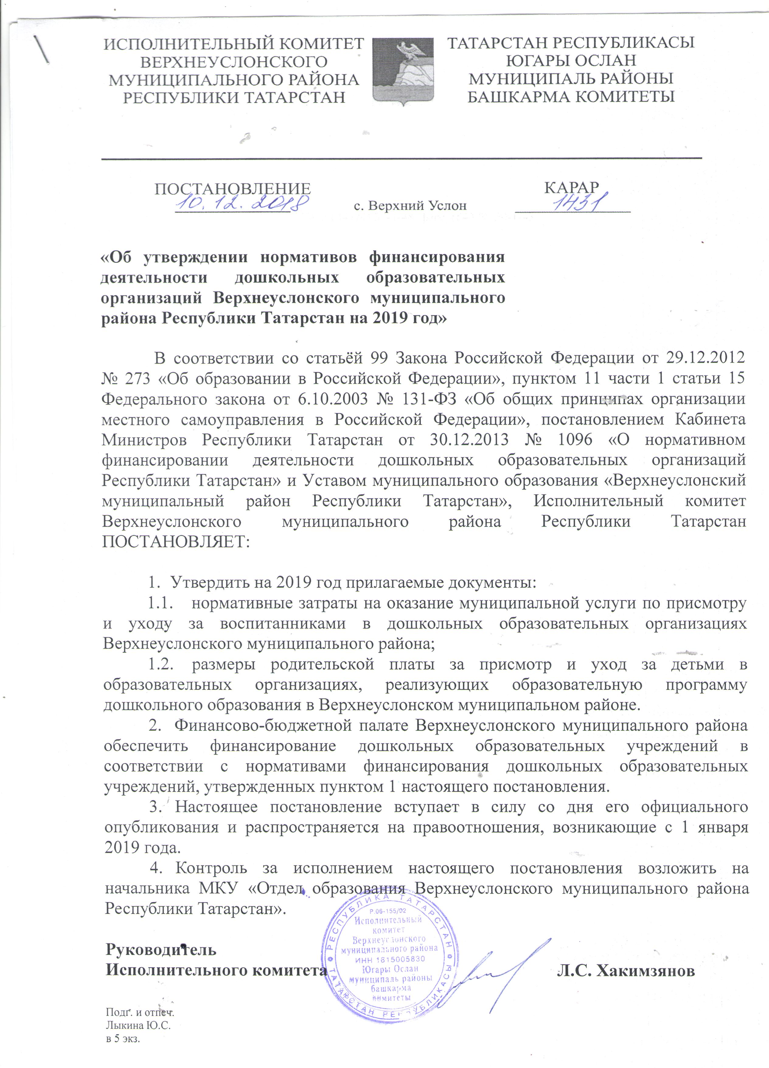
УТВЕРЖДЕНЫ
постановлением руководителя Исполнительного комитета Верхнеуслонского муниципального района
от «__» _______ 20__ № ____

НОРМАТИВНЫЕ ЗАТРАТЫ
на оказание муниципальной услуги по присмотру и уходу за воспитанниками в дошкольных образовательных организациях Верхнеуслонского муниципального района

- Нормативные затраты на оказание муниципальной услуги по присмотру и уходу за воспитанниками в обычных детских садах без учета расходов на продукты питания

Количество дней работы дошкольной образовательной организации в неделю | Количество часов работы дошкольной образовательной организации | Нормативные затраты на оказание муниципальной услуги по присмотру и уходу за воспитанниками в дошкольных образовательных организациях, рублей в год/воспитанник
 |  | одновозрастные группы |  |  | разновозрастные группы |  |  | группы семейных детских садов
 |  | от 2 месяцев до года | от 1 года до 3 лет | от 3 до 7 лет | от 2 месяцев до 3 лет | три возраста от 3 до 7 лет | два возраста от 3 до 7 лет | группы семейных детских садов
5 рабочих дней | 3 | 12945 | 10929 | 8913 | 14960 | 12945 | 8913
5 рабочих дней | 4 | 17344 | 13313 | 11297 | 20842 | 17344 | 9809
5 рабочих дней | 5 | 18240 | 14209 | 11665 | 22272 | 18240 | 11665
5 рабочих дней | 6 | 19136 | 15105 | 12561 | 23168 | 19136 | 12561
5 рабочих дней | 7 | 28953 | 23739 | 21657 | 33084 | 28953 | 21657 | 14477
5 рабочих дней | 9 | 38275 | 31036 | 26934 | 44428 | 38275 | 26934 | 19138
5 рабочих дней | 10,5 | 42307 | 32092 | 27462 | 48459 | 42307 | 27462 | 21153
5 рабочих дней | 12 | 44850 | 34108 | 29478 | 53019 | 44850 | 29478 | 22425
5 рабочих дней | 24 | 64059 | 47702 | 30882 | 76355 | 46254 | 30882 | 23127
6 рабочих дней | 9 | 39331 | 30604 | 27990 | 46012 | 39331 | 27990 | 19666
6 рабочих дней | 10,5 | 40915 | 31660 | 28518 | 47596 | 40915 | 28518 | 20457
6 рабочих дней | 12 | 46434 | 35164 | 30534 | 52858 | 46434 | 30534 | 23217
6 рабочих дней | 14 | 48018 | 36748 | 31590 | 55755 | 48018 | 31590 | 24009
 | 24 | 67961 | 50548 | 38095 | 80785 | 58986 | 38095 | 29493

- Нормативные затраты на оказание муниципальной услуги по присмотру и уходу за воспитанниками в малокомплектных детских садах без учета расходов на продукты питания

Количество дней работы дошкольной образовательной организации в неделю | Количество часов работы дошкольной образовательной организации | Нормативные затраты на оказание муниципальной услуги по присмотру и уходу за воспитанниками в дошкольных образовательных организациях, рублей в год/группа
 |  | одновозрастные группы |  |  | разновозрастные группы
 |  | от 2 месяцев до года | от 1 года до 3 лет | от 3 до 7 лет | от 2 месяцев до 3 лет | три возраста от 3 до 7 лет | два возраста от 3 до 7 лет
5 рабочих дней | 3 | 64724 | 81968 | 89134 | 59842 | 64724 | 89134
5 рабочих дней | 4 | 86722 | 99847 | 112972 | 83368 | 86722 | 98094
5 рабочих дней | 5 | 91202 | 106567 | 116653 | 89087 | 91202 | 116653
5 рабочих дней | 6 | 95682 | 113288 | 125614 | 92671 | 95682 | 125614
5 рабочих дней | 7 | 144767 | 178039 | 216567 | 132336 | 144767 | 216567
5 рабочих дней | 9 | 191376 | 232772 | 269343 | 177712 | 191376 | 269343
5 рабочих дней | 10,5 | 211533 | 240691 | 274622 | 193838 | 211533 | 274622
5 рабочих дней | 12 | 224251 | 255809 | 294779 | 212075 | 224251 | 294779
5 рабочих дней | 24 | 320297 | 357763 | 308815 | 305422 | 231269 | 308815
6 рабочих дней | 9 | 196655 | 229533 | 279902 | 184048 | 196655 | 279902
6 рабочих дней | 10,5 | 204575 | 237452 | 285181 | 190383 | 204575 | 285181
6 рабочих дней | 12 | 232170 | 263728 | 305338 | 211432 | 232170 | 305338
6 рабочих дней | 14 | 240090 | 275607 | 315897 | 223019 | 240090 | 315897
6 рабочих дней | 24 | 339807 | 379108 | 380948 | 323141 | 294931 | 380948

- Норматив расходов на продукты питания в дошкольных образовательных организациях

Количество часов работы дошкольной образовательной организации | Норматив расходов на продукты питания, рублей в день/воспитанник
 | одновозрастные группы |  |  | разновозрастные группы |  | санаторные группы
 | от 2 месяцев до года | от 1 года до 3 лет | от 3 до 7 лет | от 2 месяцев до 3 лет | три возраста от 3 до 7 лет | от 1 года до 3 лет | от 3 до 7 лет
3-4 | 58,24 | 22,42 | 28,24 | 34,36 | 28,24
5-6 | 139,78 | 53,8 | 67,76 | 82,46 | 67,76
7-10,5 | 232,96 | 89,67 | 112,94 | 137,44 | 112,94 | 116,45 | 155,44
12 | 280,38 | 112,09 | 126,88 | 168,19 | 126,88 | 145,56 | 174,63
24 | 392,25 | 112,09 | 139,43 | 205,48 | 139,43 | 145,56 | 191,90

УТВЕРЖДЕНЫ
постановлением руководителя Исполнительного комитета Верхнеуслонского муниципального района
от «__» _______ 20__ № ____

РАЗМЕРЫ РОДИТЕЛЬСКОЙ ПЛАТЫ
за присмотр и уход за детьми в образовательных организациях, реализующих образовательную программу дошкольного образования Верхнеуслонского муниципального района

- Размер родительской платы за присмотр и уход за ребенком в государственных и муниципальных образовательных организациях, реализующих образовательную программу дошкольного образования в группах общеразвивающей направленности

Количество дней работы дошкольной образовательной организации в неделю | Количество часов работы дошкольной образовательной организации | Количество детей | Величина родительской платы за одного воспитанника, рублей в месяц
 |  | Количество детей | Всего |  |  | в том числе стоимость продуктов питания
 |  | Количество детей | от 2 месяцев до года | от 1 года до 3 лет | от 3 до 7 лет | от 2 месяцев до года | от 1 года до 3 лет | от 3 до 7 лет
5 рабочих дней | 3 | менее трех | 1498 | 888 | 850 | 291 | 112 | 141
5 рабочих дней | 3 | трех и более | 748 | 443 | 427 | 146 | 56 | 71
5 рабочих дней | 4 | менее трех | 1657 | 930 | 989 | 291 | 112 | 141
5 рабочих дней | 4 | трех и более | 828 | 466 | 494 | 146 | 56 | 71
5 рабочих дней | 5 | менее трех | 2808 | 1398 | 1545 | 699 | 269 | 339
5 рабочих дней | 5 | трех и более | 1404 | 698 | 771 | 349 | 135 | 169
5 рабочих дней | 6 | менее трех | 2849 | 1437 | 1587 | 699 | 269 | 339
5 рабочих дней | 6 | трех и более | 1426 | 718 | 792 | 349 | 135 | 169
5 рабочих дней | 7 | менее трех | 4589 | 2343 | 2637 | 1165 | 448 | 565
5 рабочих дней | 7 | трех и более | 2295 | 1170 | 1319 | 582 | 224 | 282
5 рабочих дней | 9 | менее трех | 5128 | 2766 | 2848 | 1165 | 448 | 565
5 рабочих дней | 9 | трех и более | 2566 | 1383 | 1426 | 582 | 224 | 282
5 рабочих дней | 10,5 | менее трех | 5175 | 2811 | 2871 | 1165 | 448 | 565
5 рабочих дней | 10,5 | трех и более | 2589 | 1406 | 1436 | 582 | 224 | 282
5 рабочих дней | 12 | менее трех | 6171 | 3251 | 3158 | 1402 | 560 | 634
5 рабочих дней | 12 | трех и более | 3087 | 1626 | 1580 | 701 | 280 | 317
5 рабочих дней | 24 | менее трех | 9036 | 3999 | 3419 | 1961 | 560 | 697
5 рабочих дней | 24 | трех и более | 4518 | 1999 | 1709 | 981 | 280 | 349
6 рабочих дней | 9 | менее трех | 5810 | 3052 | 3201 | 1398 | 538 | 678
6 рабочих дней | 9 | трех и более | 2905 | 1526 | 1601 | 699 | 269 | 339
6 рабочих дней | 10,5 | менее трех | 5877 | 3097 | 3223 | 1398 | 538 | 678
6 рабочих дней | 10,5 | трех и более | 2938 | 1548 | 1611 | 699 | 269 | 339
6 рабочих дней | 12 | менее трех | 7007 | 3604 | 3545 | 1682 | 673 | 761
6 рабочих дней | 12 | трех и более | 3502 | 1801 | 1773 | 841 | 336 | 381
6 рабочих дней | 14 | менее трех | 9251 | 3672 | 3816 | 2353 | 673 | 837
6 рабочих дней | 14 | трех и более | 4626 | 1836 | 1909 | 1177 | 336 | 418
6 рабочих дней | 24 | менее трех | 10338 | 4435 | 4235 | 2353 | 673 | 837
6 рабочих дней | 24 | трех и более | 5169 | 2217 | 2118 | 1177 | 336 | 418

